REKAPITULASI PUBLIKASI/POSTINGAN DI MEDIA SOSIAL
KELURAHAN DITOTRUNAN
Periode : Bulan April S/D Juni Tahun 2023

Selama bulan April sampai dengan Juni Tahun 2023, Rekapitulasi Publikasi/Postingan di Media Sosial Kelurahan Ditotrunan sebagai berikut :
NO | BULAN | FB | INSTAGRAM | TWITTER | YOUTUBE | WEBSITE
1 | APRIL | 1
2 | MEI | 1
3 | JUNI | 1

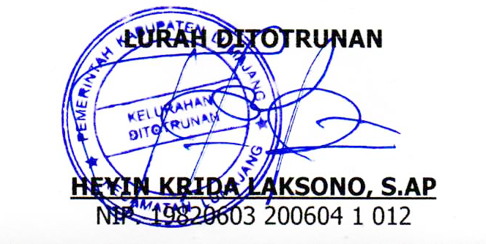
Lumajang, 27 Juni 2023

